**Jó kis hálózat 2.0**

Tartalom

-Hogy miért készítettemmel ezt hálózatott ? 2

Az cég elvárásai 2

## **Hogy miért készítettemmel ezt hálózatott** ?

## Mivel több cégekkel dolgozok együtt ezért egyeztetnem kellet hogy mit is hogyan valósítsunk meg közösen mivel majd a későbbiekben a társcégekkel össze szeretnénk kapcsolni a hálózatott. Egy xy szervezetnek készítettemmel ezt a hálózatot. Amiben az elvárásokat csak egy pár dolog volt a kikötésük meg hogy költség hatékony legyen amit a későbbiekben kiviteleztem.

## **Az cég elvárásai** A legfőbb szempont hogy minél költséghatékonyabb tudjam végrehajtani. Mivel egy közép iskolának kellet elkészítenem ezért sok eszközre kellett gondolnom amikor meg terveztem a hálózatott. Tizenhárom terem re kellet ki felosztanom .

## **A munka folyamata** Első sorban elméletben ki kellet gondolnom hogy mit és hogyan alakítom ki a hálózatott. Mivel tizenhárom teremre kellet osztani a hálózatott , a társcégek rendszergazdáival egyeztettünk címtáblákat és egyéb átfedés nemtűrő beállításokat. Ehhez megfelelően ki választottam az eszközöket.

Az eszközök amire szükségem volt:

* 5 Db Cisco 2911 Router
* 1 Db Cisco WRT300N
* 12 Db Cisco 2960 Switch
* 2 Db Szervergép
* 12 Db Patch Panel
* Asztali számítógép tekintetében bővíthetőség szempontjából úgy tettem lehetővé hogy könnyen lehessen ezt meg tenni. Mi után kiválasztásra kerültek az eszközöket meg terveztem Cisco Packet Tracerben. Mivel több részből áll az épület ezért csak a legfontosabb helyiségekre terveztem meg .

A hálózat topológiája

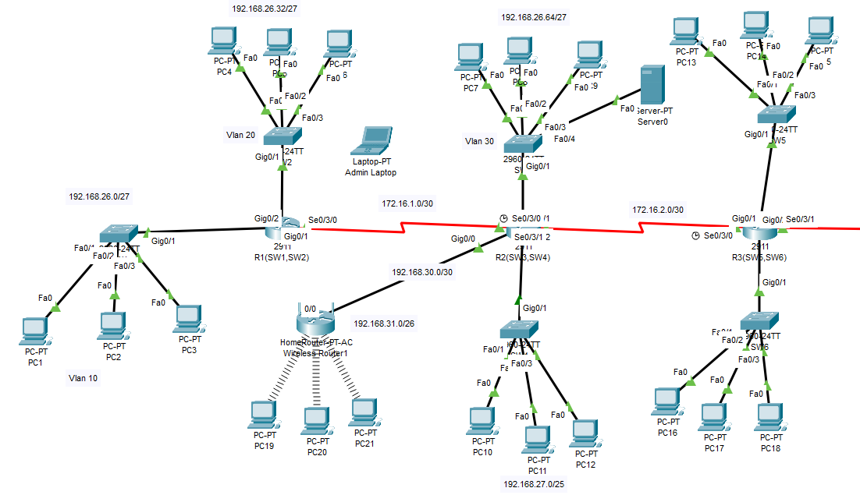

A földszinten találhatóak hét darab hálózat úgy osztottam fel hogy a legköltséghatékonyabb legyen.